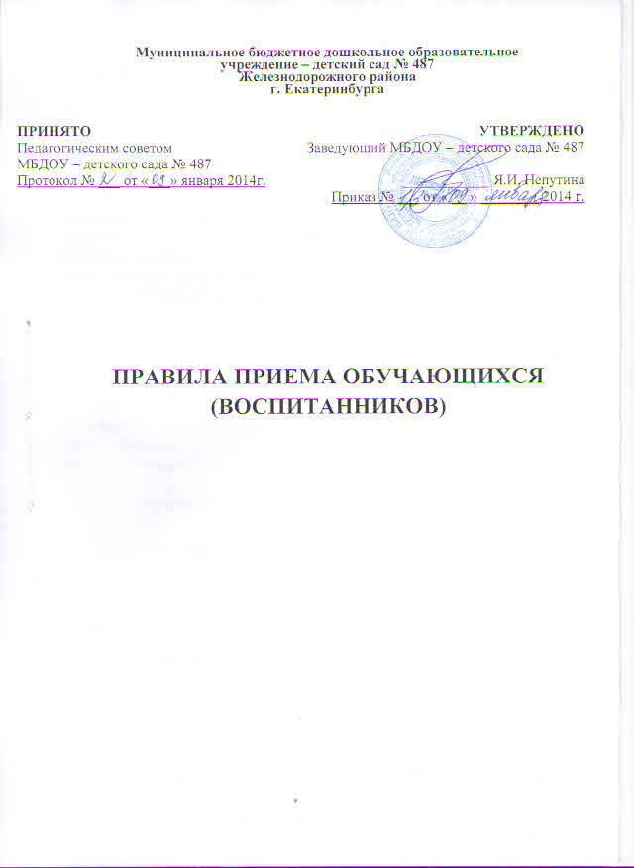

ПРАВИЛА ПРИЕМА ОБУЧАЮЩИХСЯ (ВОСПИТАННИКОВ)

1. ОБЩИЕ ПОЛОЖЕНИЯ

1. Настоящие правила приема воспитанников (далее - Правила) в Муниципальное бюджетное дошкольное образовательное учреждение - детский сад № 487 (далее - ДОУ) разработаны в целях соблюдения прав граждан на бесплатное общедоступное дошкольное образование, повышение качества и доступности муниципальной услуги. Правила определяют регламент непосредственного предоставления муниципальной услуги: прием заявлений о зачислении в муниципальные образовательные учреждения, реализующие основную образовательную программу дошкольного образования (детские сады).

1.2. Правила разработаны в соответствии с Конституцией Российской Федерации, Конвенцией о правах ребенка, Федеральным Законом «Об образовании в РФ», Приказа Министерства образования и науки РФ «О порядке организации и осуществления образовательной деятельности по основным программам ДОУ» от 30 августа 2013 г. №1014, Закона Свердловской области от 15 июля 2013 года № 78 - 03 «Об образовании в Свердловской области», Положением «О порядке комплектования детьми муниципальных образовательных учреждений, реализующих образовательные программы дошкольного образования, муниципального образования «город Екатеринбург», Уставом ДОУ, договором об образовании, а также правовыми актами органов местного самоуправления муниципального образования «город Екатеринбург».

1. ПРИЕМ ОБУЧАЮЩИХСЯ (ВОСПИТАННИКОВ) В ДОУ
   1. Прием обучающихся (воспитанников) в ДОУ носит заявительный характер. Основанием для приема в ДОУ является заявление родителей (законных представителей) обучающегося (воспитанника) о приеме в ДОУ на основании списков детей на зачисление комиссии по комплектованию ДОУ Железнодорожного района города Екатеринбурга. Заявление составляется в одном экземпляре, подписывается заявителем.
   2. Зачисление обучающегося (воспитанника) в ДОУ производится в течении 30 дней с момента обращения родителей (законных представителей) в ДОУ и подачи заявления о приеме в ДОУ (по установленной форме).

2.3. При зачислении обучающегося (воспитанника) в ДОУ, родители (законные представители) обучающегося (воспитанника) предоставляют следующие документы:

- заявление одного из родителей (законных представителей);   
- копию свидетельства о рождении на ребёнка в 2-х экземплярах;   
- медицинскую карту ребенка;

- копию паспорта одного из родителей (законных представителей) в 2-х экземплярах;

- документы, подтверждающих социальные льготы в 2-х экземплярах;

- справка с места жительства ребёнка прописанного в данном районе;

- копии свидетельств о рождении на других детей в семье в 2-х экземплярах.

* 1. При приеме обучающегося (воспитанника) руководитель ДОУ обязан ознакомить родителей (законных представителей) с Уставом ДОУ, лицензией на право ведения образовательной деятельности, медицинской деятельности, основной общеобразовательной программой, реализуемой ДОУ, и другими документами, регламентирующими организацию образовательного процесса. Факт ознакомления родителей (законных представителей) обучающегося (воспитанника) фиксируется в заявлении подписью родителей (законных представителей).
  2. Родителю (законному представителю) предоставляется возможность написать заявление о согласии на обработку персональных данных (по установленной форме).
  3. Взаимоотношения между ДОУ и родителями (законными представителями) регулируются договором об образовании (установленной формы), подписание которого является обязательным для обеих сторон. Договор оформляется в двух экземплярах, один из которых хранится в личном деле обучающегося (воспитанника) в ДОУ, другой - у родителей (законных представителей) обучающегося (воспитанника).
  4. В целях материальной поддержки воспитания и обучения детей, осваивающих образовательные программы дошкольного образования в ОУ, родителям (законным представителям) выплачивается компенсация в размере, установленном Постановлением Правительства Свердловской области от 28.05.2007 года № 466-ПП «О компенсации части родительской платы за содержание ребенка в государственных и муниципальных образовательных учреждениях на территории Свердловской области, реализующих основную общеобразовательную программу дошкольного образования»:

1. на первого ребенка 20 процентов среднего размера платы, взимаемой с родителей (законных представителей) за присмотр и уход за детьми в государственных образовательных организациях Свердловской области и

муниципальных образовательных организациях;

2) на второго ребенка 50 процентов среднего размера платы, взимаемой с родителей (законных представителей) за присмотр и уход за детьми в государственных образовательных организациях Свердловской области и муниципальных образовательных организациях;

3) на третьего ребенка 70 процентов среднего размера платы, взимаемой с родителей (законных представителей) за присмотр и уход за детьми в государственных образовательных организациях Свердловской области и муниципальных образовательных организациях;

1. на четвертого ребенка и последующих детей 100 процентов среднего размера платы, взимаемой с родителей (законных представителей) за присмотр и уход за детьми в государственных образовательных организациях Свердловской области и муниципальных образовательных организациях. Компенсация начисляется через месяц после подачи заявления.
   1. Родительская плата не взимается за присмотр и уход за детьми- инвалидами, детьми-сиротами и детьми, оставшимися без попечения родителей, а также за детьми с туберкулезной интоксикацией.
   2. Зачисление обучающегося (воспитанника) в ДОУ оформляется приказом руководителя ДОУ о зачислении обучающегося (воспитанника).
   3. При приеме обучающихся (воспитанников) в ДОУ и переводе в другую возрастную группу тестирование детей не проводится.
   4. Состав групп (возраст, количество детей) в ДОУ комплектуется в соответствии с Уставом ДОУ, нормами СанПиН 2.4.1.3049-13. Зачисление детей осуществляется ежегодно с 1 сентября.
   5. В ДОУ ведется «Книга учета движения детей». Книга предназначена для регистрации сведений об обучающихся (воспитанниках) и родителях (законных представителях). «Книга учета движения детей» должна быть прошнурована, пронумерована и скреплена печатью ДОУ.
   6. На каждого обучающегося (воспитанника), зачисленного в ДОУ, заводится личное дело, в котором хранятся все сданные при приеме и иные документы.

Обучающийся (воспитанник) считается принятым в ДОУ с момента подписания договора об образовании и издания приказа о зачислении.  
  
**3. ПОРЯДОК ПЕРЕВОДА ОБУЧАЮЩИХСЯ (ВОСПИТАННИКОВ) ИЗ ОДНОЙ ВОЗРАСТНОЙ ГРУППЫ В ДРУГУЮ**3.1.Перевод обучающихся (воспитанников) из одной возрастной группы в другую осуществляет руководитель ДОУ.

* 1. Обучающиеся (воспитанники) ДОУ могут быть переведены из одной возрастной группы в другую в следующих случаях:

- по заявлению родителей (законных представителей) при наличии свободных мест в желаемой группе;

ежегодно в сентябре при массовом переводе из одной группы в другую, в связи с возрастными особенностями;

временно в другую группу при необходимости: возникновении карантина; отсутствии работников по уважительным причинам; в случае резкого сокращения количества обучающихся (воспитанников) в группе, например в летний период; ремонтных работ.

3.3. При переводе обучающихся (воспитанников) руководителем ДОУ издается приказ.